Naszyjnik Szczęścia - z rodowanego srebra!
Szukasz prezentu dla wyjątkowej kobiety? Chcesz, aby zawsze sprzyjało jej szczęście? Znakomitym wyborem będzie biżuteria, a dokładniej mówiąc - naszyjnik Szczęścia. Sprawdź co wyróżnia go na tle innych!

Naszyjnik Szczęścia - idealny prezent dla wyjątkowej kobiety!
Prezenty to podarunki, które wręczamy z różnych okazji. Imieniny, urodziny, rocznica, a może dzień jak co dzień? Każda chwila to doskonały moment, aby podarować kobiecie coś wyjątkowego. Naszyjnik Szczęścia to biżuteria, która łączy w sobie dwie najważniejsze wartości w życiu - miłość oraz szczęście. Sprawdź co wyróżnia go na tle innych naszyjników!

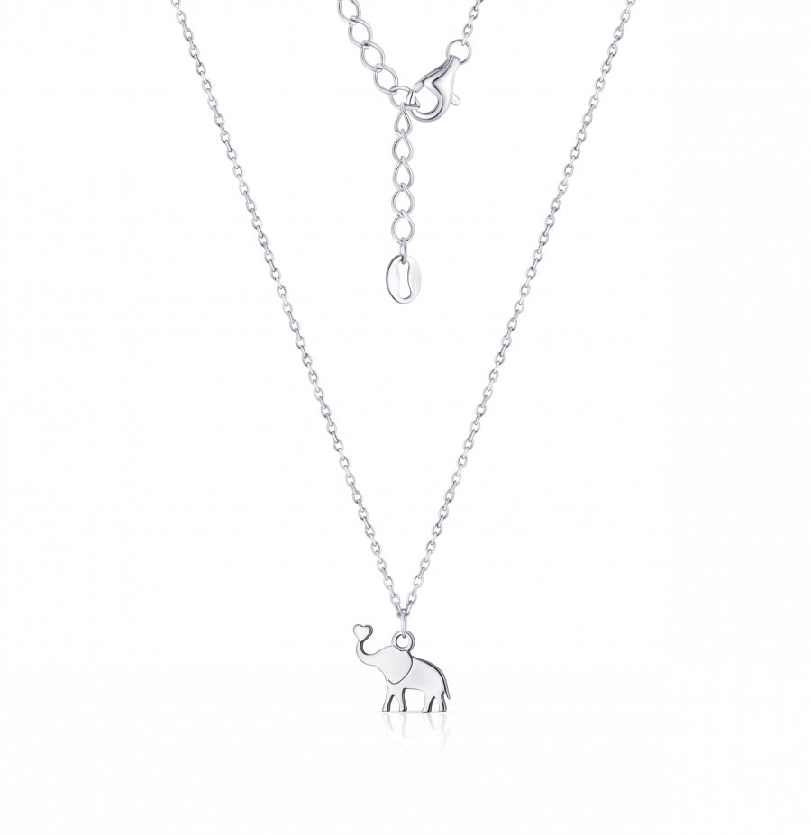
Dlaczego warto podarować naszyjnik Szczęścia?
Biżuteria to niebanalny dodatek, który uzupełni każdą stylizację. Zastanawiasz się, co wręczyć, aby trafić w gusta kobiety? Ponadczasowym, a jednocześnie bardzo stylowym dodatkiem będzie naszyjnik Szczęścia. Został on wykonany z rodowanego srebra próby 925. Rodowanie to proces, który uodparnia biżuterię na ciemnienie oraz przebarwienia. Niezwykły blask i głębia koloru towarzyszyć mu będzie przez długi czas.
Podaruj naszyjnik na szczęście!
Słonik z podniesioną trąbą przynosi szczęście. Dlatego warto podarować go bliskiej osobie, na której nam zależy. Naszyjnik Szczęścia z dodatkowym serduszkiem jest odporny na zarysowania oraz uszkodzenia mechaniczne. To bardzo ważne, ponieważ wybierając biżuterię kierujemy się tym, aby służy ona jak najdłużej. Sprawdź ofertę sklepu La Soie Jewellery, w której znajdziesz taki naszyjnik idealny na prezent!

